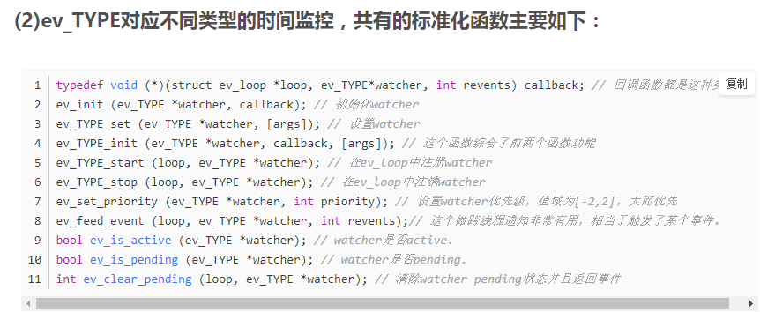

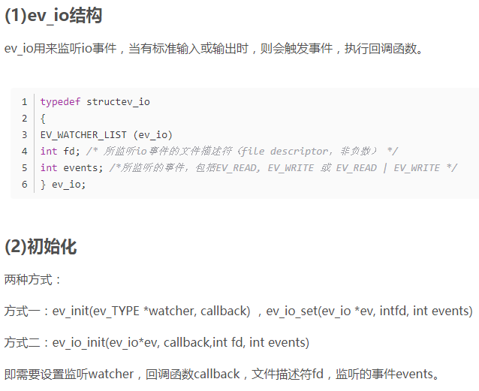

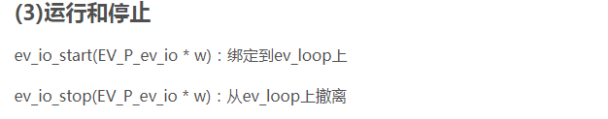

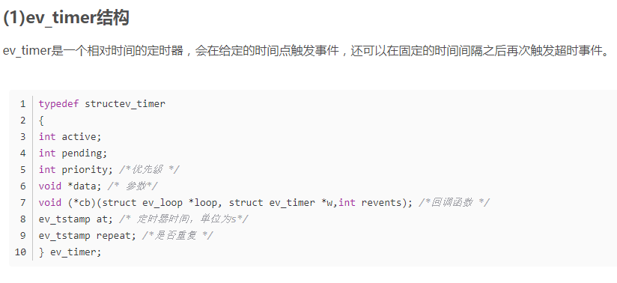

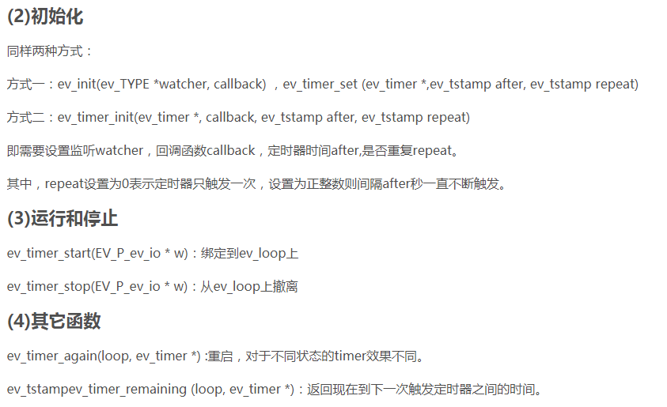

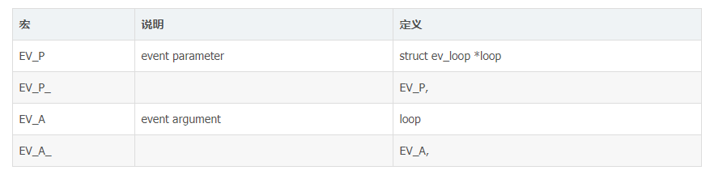

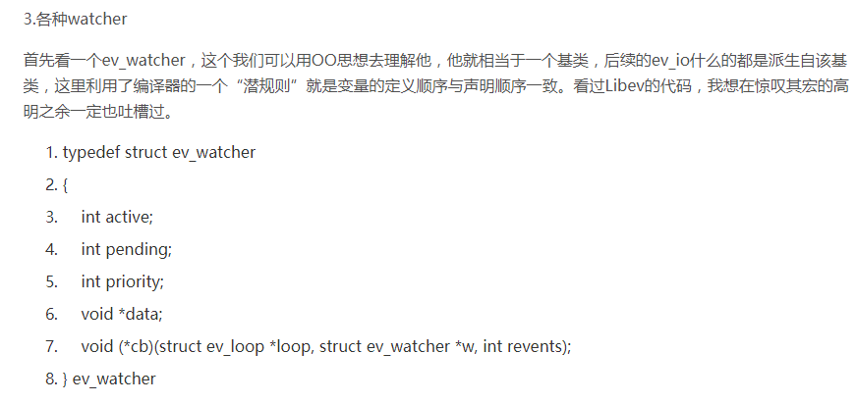

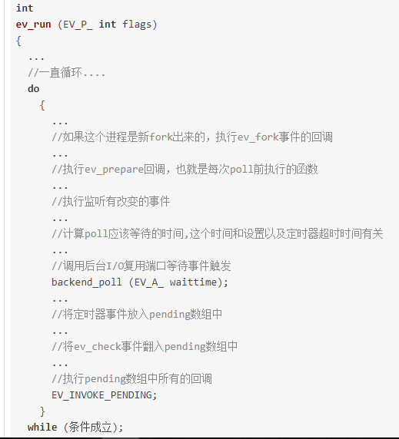

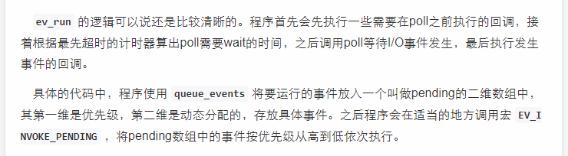

这里backend_poll相当于epoll_wait，等待事件发生

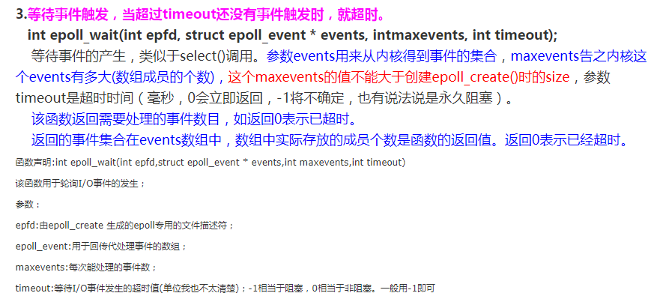

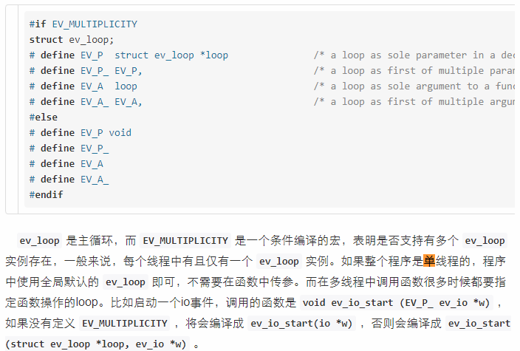

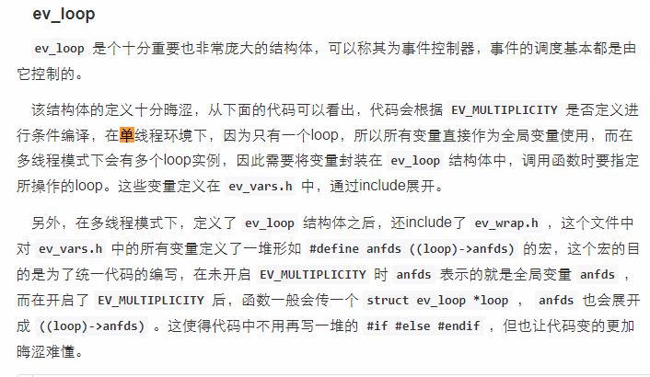

https://www.tuicool.com/articles/Nfy6Bn

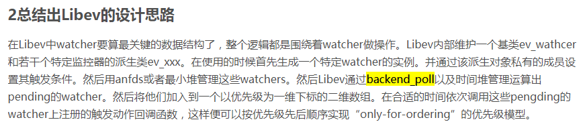

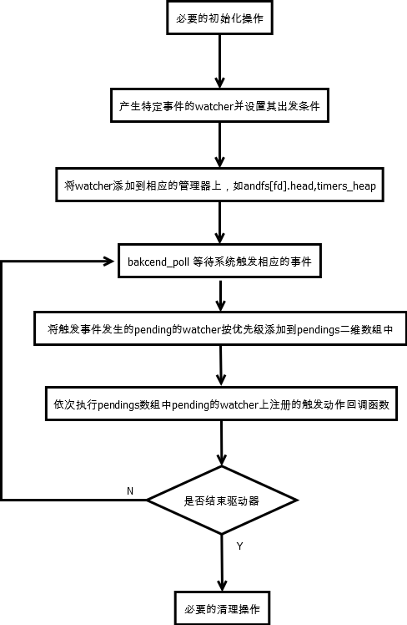

<https://blog.csdn.net/yusiguyuan/article/details/18274129>

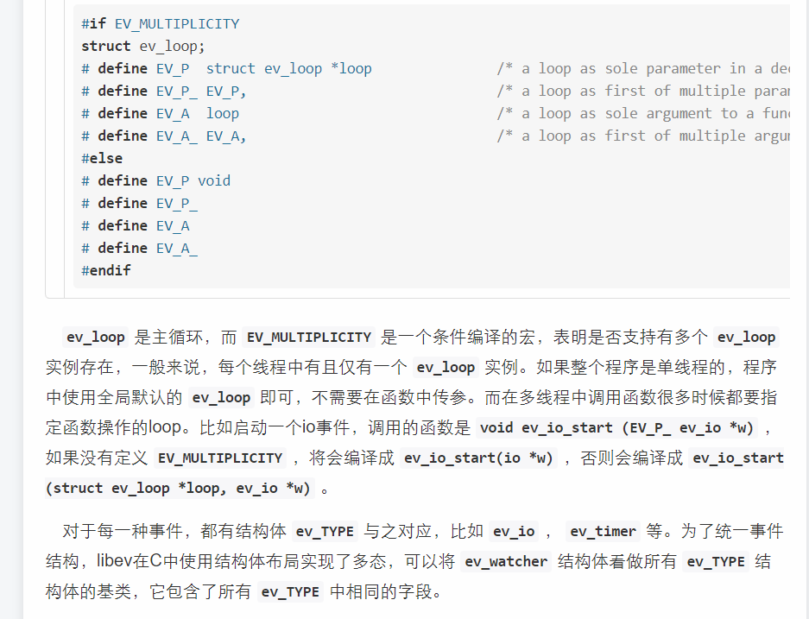

意思应该是，如果有定义这个多loop宏的话，使用EV_P这些宏就可以直接使用了吗？如果自己定义一个struct ev_loop应该也是可行的？

反正如果只是单个线程，最好应该是直接：



这样就可以使用这些宏，可以不回冲突。（EV_MULTIPLICITY应该可以不定义）

